Web云存储系统使用说明书

本说明书对系统各个功能的使用和操作进行详细说明。

1. 登录

登录界面如下图所示：



用户输入用户ID和用户密码，只有在正确输入ID和密码的情况下，才能够登录系统，否则系统会弹出错误窗口并要求重新登录。另外，只有系统后台存在用户的登录信息，用户才能够访问大部分网页（404，login等路径除外）和执行所有操作。

1. 文件管理

用户登录后，系统显示用户自有存储空间，如下图所示：

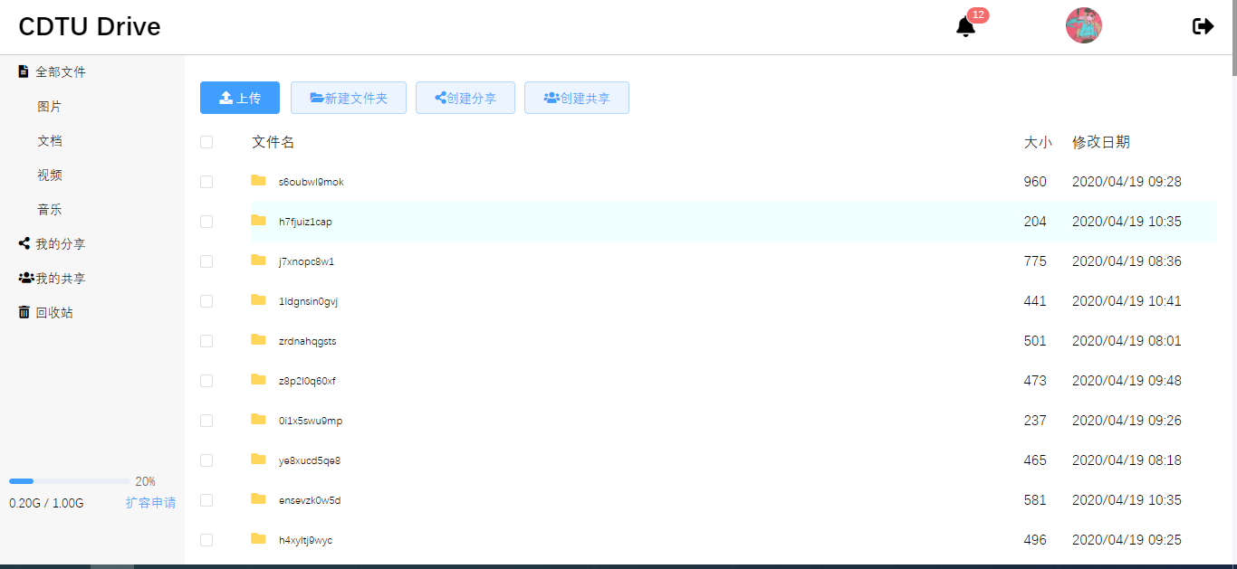

主窗口分为两部分，上部分为功能区，下部分为文件列表。文件列表左边是一些复选框，右边是文件详细信息，包括文件名称，文件大小，文件的修改日期，注意对于文件夹类型的文件，不存在文件大小的属性，所以系统以字符‘-’代替。对于文件类型的文件，系统会根据文件大小选择合适的单位，包括KB,MB, GB三类。

上传文件的界面如下图所示：

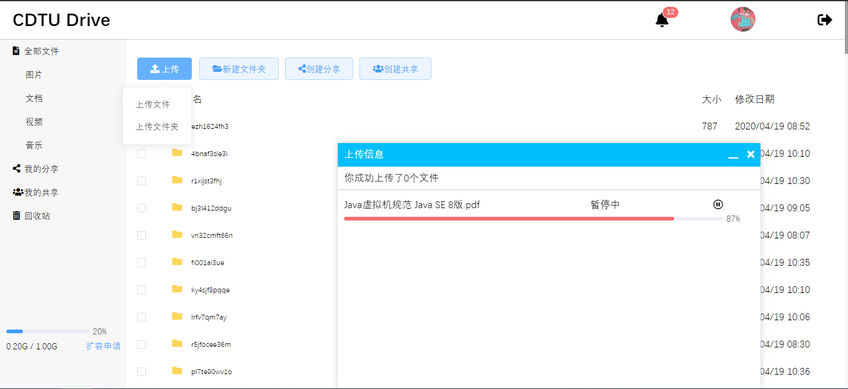

用户可以选择上传文件或上传文件夹，选择文件时可以选择多个文件，选择文件夹只能选择一个文件夹。上传时，可以选择暂停上传和恢复上传。上传成功状态会实时更新，上传完成（成功）后，会刷新当前文件列表以及左边的存储量的空间大小。

1. 分享管理

该模块包括用户对文件进行分享的功能，用户可以选择自有空间内部的文件进行分享，对设置分享的权限及有效期，并且随时可以对分享进行管理，查看分享的访问次数，被保存次数，下载次数等，并在分享有效期内撤销分享。

1. 共享管理

该模块包括用户对文件进行共享的功能，多个用户共同组成一个共享组，组内成员具有不同的角色，如组的创建者，组的管理员以及普通成员。组空间具有读写权限，但是组的创建者以及管理员不受权限的约束。这里的权限包括两类，只有写权限存在且未过期，用户才能上传文件到该目录，只有读权限开启，用户才能查看空间内部的文件详情。

1. 用户管理

本系统不提供用户注册的功能，所有的用户需由管理员进行添加，包括手动添加以及自动批量添加，另外还包括用户查询，修改，删除等操作。用户自己可以对自己的信息进行修改。

1. 存储空间管理

用户存储空间的大小有限，如果用户当前空间不够使用，那么可以提交用户空间扩容申请，填写目标空间大小以及申请理由，管理员可以根据用户的申请，选择通过或忽略该申请。

1. 角色管理

该模块的功能主要由管理员使用，管理员可以通过设置角色来对后台的权限进行控制，每位用户只能关联一种角色，一种角色可以关联多个用户，一种角色代表一类权限的组合，一种权限代表一类系统界面菜单选项。

1. 部门管理

该模块提供给管理员实现部门的管理，如部门的添加，修改，修改包括对部门名称修改或修改部门的父子级关系。另外，文件统计部分中有一项统计指标也是根据部门来统计。